**Temaark: Udenrigsøkonomi**

*Bog: Handelspolitik, konkurrenceevne og udenrigsøkonomi = HK&U*

**Definitioner**

CIF, FOB.

Konkurrenceevnen herunder: Effektive kronekurs, produktivitet, lønomkostninger (enhedsomkostninger).

**CIF:** Cost, Insurance, Freight. CIF benyttes kun for vareimporten, og det medregner omkostningerne til at importere varerne til den danske havn.

**FOB**: Free On Board. FOB benyttes kun for vareeksporten. Medregner ikke omkostningerne ved at fragte varer ud af den danske havn.

CIF og FOB kan findes på **s. 34 og 95 i HK&U**

**Handelspolitik**: er defineret som en politik, der forsøger at påvirke eksporten og importen til og fra andre lande. HK&U s. 37. Når man skal forklare udviklingen i dansk import og eksport, så er handelspolitikken en vigtig institutionel politisk faktorer. Dog skal det huskes, at dansk handelspolitik først og fremmest udøves af EU og at EU har enekompetence på dette politikområde.

**Eksportformåen**: Effekten af konkurrenceevnen betegnes også som eksportformåen. Eksportformåen kan analyseres på to måder. Enten kan man fokusere på markedsandelen, ellers kan man fokusere på den relative eksportudvikling. Ift. hvordan man analyserer markedsandelen, så måles det ved at kigge på registrering af import fra Danmark i pct. af landets samlede registrerede import. Dette kan ses på **s. 76, HK&U**

**Den effektive kronekurs**: Valutakurs, hvor de udenlandske valutaer indgår med en vægt svarende til deres betydning for den danske udenrigshandel. Stiger den effektive kronekurs, er det ensbetydende med, at kronen i gennemsnit er blevet dyrere at købe for de lande, vi handler meget med. Dette går ud over konkurrenceevnen, da vores varer er blevet dyrere, **s. 197, STO**. **s. 64. HK&U**

**Konkurrence**: Konkurrenceevnen afhænger af klassiske faktorer som valutakursudviklingen målt ved den effektive kronekurs, lønudviklingen i Danmark og udviklingen i produktiviteten i Danmark i forhold til de lande, som DK konkurrerer med. Konkurrenceevnen bliver også påvirket af forskning og innovation, men det er i hovedtræk de klassiske faktorer, som er afgørende for konkurrenceevnen. Konkurrenceevnen gælder både for eksportvirksomhederne, som “kæmper” på de internationale markeder, men konkurrenceevnen gælder og påvirker også det danske markedet i samme grad. **s. 19 og 23 HK&U**

**Data**

Der skal tages forbehold i form af de data man finder. Man skal være opmærksom på, om man bruger FOB eller CIF data. FOB = Free on Board, og her medregner der ikke fragt (transport) og forsikring. CIF = Cost, Insurance and Freight. Udledninger til dette kan findes på **s. 34-36 i Handelspolitik, konkurrenceevnen og udenrigsøkonomi**.

* Eksport af varer er FOB
* Import af varer er CIF. Import værdien vil altså være relativ højere end eksporten, eftersom transport og forsikring medtages i vareimporten, men ikke i eksporten. Dette opgøres også under tjenesteydelserne (f.eks. fragten), hvilket gør at CIF kan overvurdere.
* Dette medvirker til, at hvis man trækker importen for eksporten til at finde nettoeksporten, er det som at trække pære fra bananer. Altså det kan man IKKE.
* Ovenstående er grunden til at man i betalingsbalancen korrigerer og fratrækker transport på vareimporten

*Der findes 3 statistikker, som beskriver eksport og import.*

Her er deres opbygning:

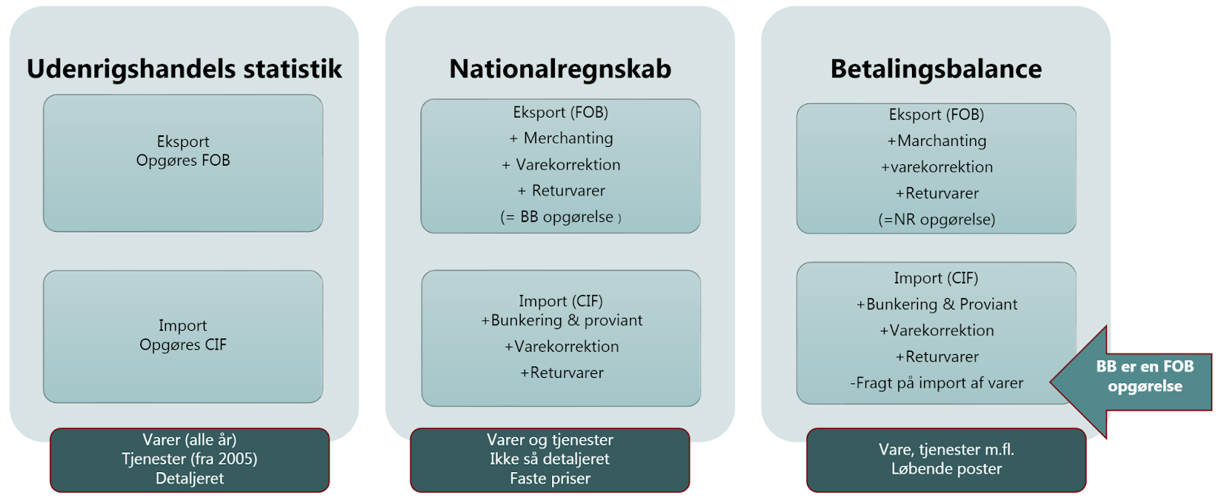

Kommentarer til ovenstående:

Udenrigshandelsstatistikken udtrykker den generelle handel.

Fra udenrigshandelsstatistikken til nationalregnskabet foretages der følgende korrektioner:

Under eksporten bliver der korrigeret for varer der ikke krydser den danske grænse (marchanting), varerkorrektioner (forarbejdning, byggeri, m.v.) og returvarer.

Under importen korrigeres der for bunkring og proviant, varerkorrektioner og returvarer.

Fra nationalregnskabet til betalingsbalancen korrigeres der for fragt på importvarer, som beskrevet tidligere. Dette fratrækkes på vareimporten, således at betalingsbalancen bliver en FOB opgørelse.

Udenrigshandel og nationalregnskabet står i faste priser, hvorimod betalingsbalancen opgøres i løbende priser (se boksene under illustration ovenfor).

*Eksempel med tal for statistikkerne:*

*‘Beregning af den effektive kronekurs:*

* Indekset for den danske kronekurs er en geometrisk sammenvejning af udviklingen i 25 (i STO) af Danmarks vigtigste handelspartneres valutaer over for den danske krone **jf. HK&U s. 65.**

**Beskrivelser**

* Husk at beskriv det der skal forklares og forklar det der bliver beskrevet!!!!
* Opdel beskrivelse i perioder. Med fordel beskriv efter konjunktur perioderne, da man herved lægger op til at starte med konjunktur forklaring, som er den væsentligste forklaringsfaktor for udenrigsøkonomi.
* Konjunkturerne er vigtigst da indenlandsk og udenlandske konjunkturer påvirker efterspørgslen efter varer og tjenester, som bestemmer, hvad der importeres og eksporteres. Hvis der findes indenlandsk højkonjunktur vil importen have tendens til at stige, og hvis der er udenlandsk højkonjunktur vil eksporten have tendens til at stige.
* Når valutakurser forklares, husk at forklar dem relativt til hinanden, det er ikke interessant at hvor meget den ene kurs ændre sig, og så hvor meget den anden ændre sig. Det er det relative forhold mellem to valutakurser, som er relevant i forbindelse med udenrigsøkonomi og til at forklarer hvordan konkurrenceevnen bliver svækket eller styrket. Fx hvis kronen depreciere og den kinesiske yuan apprecierer vil konkurrenceevnen, alt andet lige, styrkes for Danmark ift. Kina. Det kan altså med fordel være den effektive kronekurs man forklarer, **s. 189, STO**.

**Forklaringer**

* Konjunkturer er hoved forklaring her suppleres med en figur over realvækst i BNP.   
  Under højkonjunkturer er stiger indkomsten og dermed stiger efterspørgslen. Det betyder at forbruget stiger, hvilket medfører at Danmark alt andet lige importerer flere vare. Ligeledes forbruges mere af den indenlandske produktion og derfor stiger den danske eksport ikke nødvendigvis som følge af højkonjunkturene i Danmark. Eksporten er netop primært afhængig af væksten i resten af verden. Det betyder at når Danmarks største handelspartnere oplever højkonjunktur kan vi forklare udviklingen i eksporten på baggrund af dette, da de alt andet lige vil efterspørge flere danske vare som følge af den øge indkomst. Dette kunne forklares ved at kigge på Storbritannien eller Tyskland og den individuelle eksport til disse lande, da højkonjunktur i Tyskland kan være med til at forklare en stigning i den danske eksport.
* Efter konjunktur forklaringer bør man have fokus på konkurrenceevnen som har følgende underkategorier

-Valutakurser - suppler med en figur/tabel over den effektive kronekurs og forklar konkurrenceevnen på baggrund af dette og dermed udviklingen i eksport/import i alt

- Produktivitet   
- Lønomkostninger Hvordan ser den danske lønudvikling ud over de seneste årtier.

Udviklingen i konkurrenceevnen udgør et godt mål for Danmarks handels position over for resten af verden. På baggrund af et fald i den effektive kronekurs, vil kronens værdi falde ift. vores handelspartnere, hvilket betyder at vi alt andet lige vil eksportere mere som følge af at kronen er blevet billigere, hvilket forklare hvordan vores handelspartnere derfor kan købe flere vare i Danmark. Den modsatrettede effekt bør også kommenteres. Det er altså med fokus på den relative konkurrenceevne, PAS PÅ, Danmark er ikke mere konkurrencedygtige end fx kina, men konkurrenceevnen er blevet styrket i en situation hvor den effektive kronekurs falder, hvilket kan forklare en stigning i eksport.

Lønomkostninger og produktivitet kan sammen bruges til at beregne enhedslønomkostninger. Valutakurser måles altid overfor andre lande, den effektive kronekurs gør dette nemt ved at vægte DKs udviklingen i kronekursen ift. de mest væsentlige samhandelspartnere, som hver får en vægt svarende til deres andel af handel. Den samme metodik - at vægte udviklingen med andelen af handel - kan i teorien bruges til at se på udviklingen i løn og produktivitet. Der kan ikke findes tal i STO for produktivitet og lønomkostninger som gør det muligt at beregne enhedslønomkostningerne, og derfor er det ej heller muligt at bruge denne metodisk i praksis, men nævn dette i data og forbehold. Hvis disse data var tilgængelige, ville det være relevant at beregne, da det giver et forståeligt og håndgribeligt mål for vores produktivitet og konkurrenceevne. Man ville kunne sammenligne enhedslønomkostningerne på tværs af danske handelspartnere og herved kunne forklare Danmarks relative konkurrenceevne. Ligeledes ville det give mening at bruge metoden bag den effektive kronekurs, og lave samme vægtede beregning for produktivitet og lønomkostninger, da vi herved får et tal for de danske lønomkostninger og produktivitet i forhold til vores største handelspartnere. Det giver altså et mål for den danske konkurrenceevne på baggrund af lønomkostninger og produktivitet, hvor der allerede er taget højde for de relative forhold mellem Danmark og landene vi handler med.  
**S. 74 HK&U viser en tabel over den effektive kronekurs og enhedslønomkostninger. Relevant at henvise til denne. Da den giver et godt overblik over konkurrencen på baggrund af Kronekursen, lønomkostninger og produktion.**

Som sidste step i forklaringen kan man kigge på IMD-rankings.

Jft. s…. Ligger Danmark nr. 8 på IMD-ranking i forhold til konkurrenceevnen. (Find selv sidetal)

Derudover kan man med fordel nævne at i 2020 ligger Danmark nr. 2 på IMD-ranking for konkurrenceevnen.

**Figurer**

